ΕΛΛΗΝΙΚΗ ΔΗΜΟΚΡΑΤΙΑ  ΠΕΡΙΦΕΡΕΙΑ ΗΠΕΙΡΟΥ  ΓΡΑΦΕΙΟ ΤΥΠΟΥ |  |  | Ιωάννινα, 14/1/10
Ταχ. Δ/νση | : | Βορείου Ηπείρου 20  454 45 Ιωάννινα
Τηλεφ. | : | 2651360300, 1, 3, 5, 7  26510 72 164, 5
Fax | : | 26510 31224
Ιστοσελίδα  Email | :  :  : | www.epirus.gov.gr  press@epirus.gov.gr

ΣΥΝΑΝΤΗΣΗ ΜΕ ΤΗΝ ΔΙΟΙΚΗΣΗ ΤΟΥ ΤΕΙ

Τα ζητήματα που απασχολούν το ΤΕΙ συζήτησε η Γενική Γραμματέας Περιφέρειας Ηπείρου κα. Δήμητρα Γεωργακοπούλου – Μπάστα με τον πρόεδρο του ιδρύματος κ. Γρηγόρη Γκίκα και τους αντιπροέδρους , κα. Δήμητρα Μαλισσιόβα – Ζωάκη και Ευρυπίδη Γλαβά.
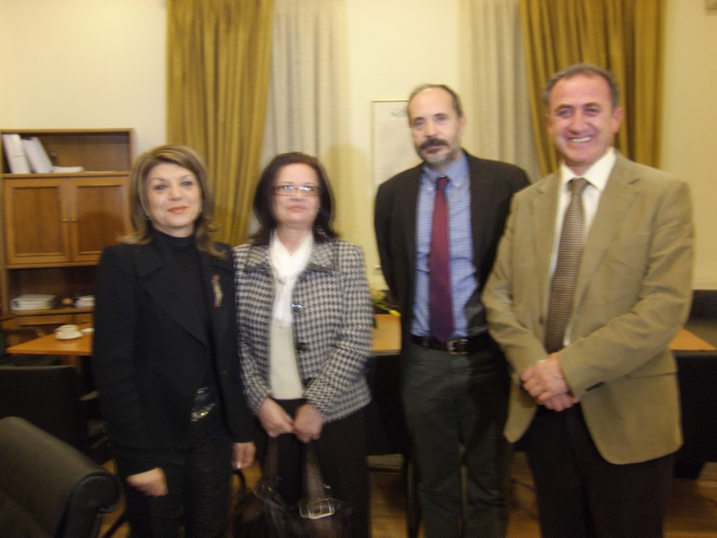
Η Γενικός έθεσε στη διοίκηση του ιδρύματος το θέμα της σύνδεσης του ΤΕΙ με την τοπική κοινωνία μέσα από το μοντέλο της «πράσινης ανάπτυξης» καθώς και τις δράσεις και τα προγράμματα του ΕΣΠΑ και δεσμεύτηκε πως θα σταθεί αρωγός στις προσπάθειες για την επίλυση των προβλημάτων που αντιμετωπίζει. Από την πλευρά του ο πρόεδρος του ΤΕΙ έθεσε στην Περιφερειάρχη ως πρωταρχικά τα προβλήματα των κτιριακών υποδομών.

Μετά την συνάντηση η Γενικός έκανε την ακόλουθη δήλωση, «Συζητήσαμε τα προβλήματα που αντιμετωπίζει διαχρονικά το ΤΕΙ. Ο κ. πρόεδρος εκτός των άλλων μου έθεσε επιτακτικά τα κτιριακά προβλήματα και ζήτησε την παρέμβασή μου στον Οργανισμό Σχολικών Κτιρίων (ΟΣΚ) ώστε να απεμπλακεί η διαδικασία. Συζητήσαμε επίσης τις δυνατότητες σύνδεσης του ΤΕΙ και με την τοπική κοινωνία με ερευνητικά προγράμματα τα οποία κυρίως ενδιαφέρουν τους επιστήμονες του ιδρύματος και όλο το επιστημονικό δυναμικό μέσα από τις δράσεις και τις προσκλήσεις του ΕΣΠΑ. Δεσμεύτηκα πως θα προωθήσουμε τέτοια ζητήματα γιατί εμείς και ως κυβέρνηση και ως Περιφέρεια δίνουμε βαρύτητα στην ανάπτυξη δράσεων που στοχεύουν στην προώθηση του μοντέλου της «πράσινης ανάπτυξης». Πιστεύουμε ότι πραγματικά είναι εκείνη που ανταποδοτικά άμεσα θα περάσει σε όλη την κοινωνία και υποσχέθηκα ότι θα έχουμε στενή και συνεχή συνεργασία με την διοίκηση του ΤΕΙ σε όλα τα ζητήματα που το απασχολούν.»
Ο πρόεδρος του ΤΕΙ από την πλευρά του χαρακτήρισε γόνιμη και εποικοδομητική την συζήτηση τονίζοντας τα εξής, « Η Γενική Γραμματέας έδειξε κατανόηση στα προβλήματα που αντιμετωπίζουμε. Εκθέσαμε όλα τα ζητήματα και μας είπε ότι θα είναι αρωγός στην επίλυσή τους. Εκείνο που ήταν το σημαντικότερο για μας είναι να ενεργοποιηθεί όσο το δυνατόν συντομότερο ο ΟΣΚ για να ολοκληρωθούν τα ημιτελή κτίρια του ΤΕΙ. Θα μας στηρίξει στην προσπάθεια ανάπτυξης του ΤΕΙ τόσο στον χωροταξικό του ορθολογισμό όσο και στην ερευνητική του δραστηριότητα. Θα ήθελα να ευχαριστήσω την Γενικό για την πρόσκληση και να της ευχηθώ καλή επιτυχία και να εκφράσω τη σιγουριά ότι θα είναι αρωγός στα προβλήματα που αντιμετωπίζουμε.»

